25 октября 2022 г. 3/1

О согласовании установки ограждающих устройств на придомовой территории многоквартирного дома по адресу: ул. Василисы Кожиной, д.22

В соответствии с пунктом 5 части 2 статьи 1 Закона города Москвы от 11 июля 2012 года № 39 «О наделении органов местного самоуправления муниципальных округов в городе Москве отдельными полномочиями города Москвы» и постановлением Правительства Москвы от 02 июля 2013 года № 428-ПП «О порядке установки ограждений на придомовых территориях в городе Москве», рассмотрев решение общего собрания собственников помещений в многоквартирном доме по адресу: ул. Василисы Кожиной, д.22, Совет депутатов муниципального округа Филёвский парк решил:
1. Согласовать установку ограждающих устройств (два автоматических шлагбаума) на придомовой территории многоквартирного дома по адресу: ул. Василисы Кожиной, д.22 для регулирования въезда и выезда на придомовую территорию транспортных средств, в соответствии с проектом размещения ограждающих устройств, при условии соблюдения требований пунктов 9.1, 9.2 Порядка установки ограждений на придомовых территориях в городе Москве, утверждённого постановлением Правительства Москвы от 02 июля 2013 года № 428-ПП «О порядке установки ограждений на придомовых территориях в городе Москве» (приложение).
2. Ввести второй шлагбаум в эксплуатацию после постановки на кадастровый учет придомового земельного участка, включающего в себя земельный участок, обозначенный на схеме в проекте размещения ограждающих устройств буквой «P».
3. Направить настоящее решение в Департамент территориальных органов исполнительной власти города Москвы, управу района Филёвский парк города Москвы и лицу, уполномоченному на представление интересов собственников помещений в многоквартирном доме по вопросам, связанным с установкой ограждающих устройств и их демонтажем.
4. Опубликовать настоящее решение в бюллетене «Московский муниципальный вестник» и разместить на официальном сайте муниципального округа Филёвский парк www.filipark.ru в информационно-телекоммуникационной сети «Интернет».
5. Настоящее решение вступает в силу со дня его принятия.
6. Контроль за исполнением настоящего решения возложить на главу муниципального округа Филёвский парк Зиновьева Э.К.

Глава муниципального округа
Филёвский парк Э.К.Зиновьев
Приложение
к решению Совета депутатов
муниципального округа
Филёвский парк
от 25 октября 2022 года № 3/1

ПРОЕКТ РАЗМЕЩЕНИЯ ОГРАЖДАЮЩИХ УСТРОЙСТВ
на придомовой территории многоквартирного дома
по адресу: ул. Василисы Кожиной, д. 22

1. Место размещения шлагбаумов: г. Москва, ул. Василисы Кожиной, д. 22 при въезде на дворовую территорию.

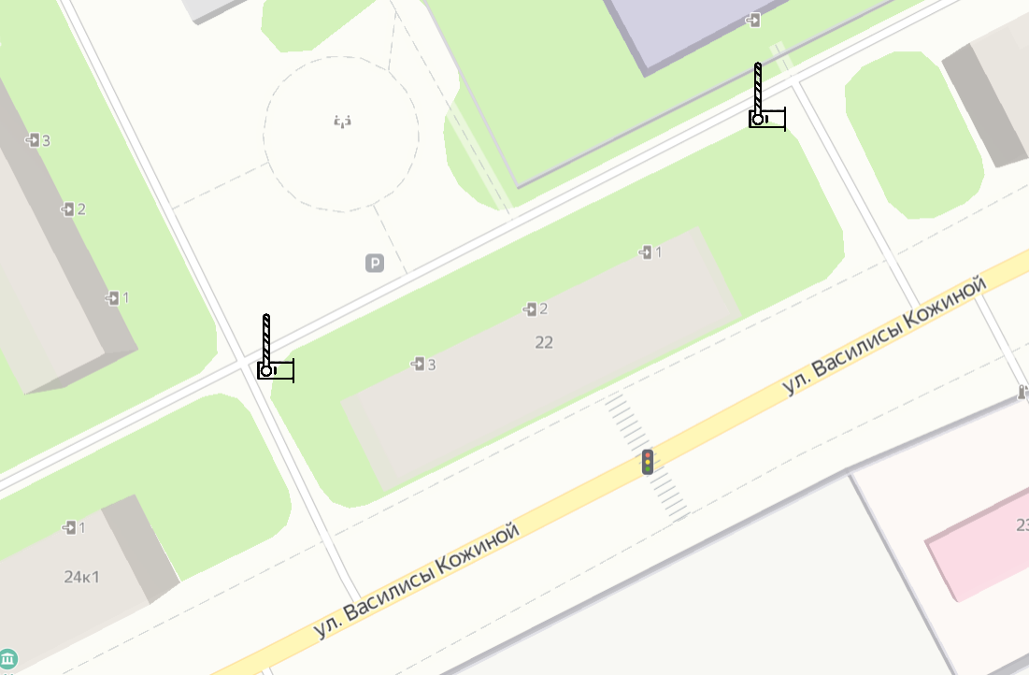
Схема размещения шлагбаумов

2. Тип шлагбаума:

Шлагбаум автоматический с электромеханическим приводом подъёма – опускания стрелы.
Шлагбаум состоит из алюминиевой стрелы и стальной стойки, установленной на бетонное основание и закрепленной болтами, вмонтированными в бетонное основание. Внутри стойки расположены: блок управления, микровыключатели, механические упоры безопасности, балансировочная пружина и самоблокирующийся привод. Привод, перемещающий стрелу, состоит из электродвигателя, червячного редуктора с консистентной смазкой, а также пружины, балансирующей вес стрелы. Шлагбаум снабжен регулируемым устройством безопасности. Функция ручной разблокировки при помощи индивидуального ключа позволяет управлять шлагбаумом в случае отсутствия электроэнергии.

3. Внешний̆ вид шлагбаума:

Шлагбаум (см. рисунок) состоит из стрелы алюминиевой трубчатой белого цвета, а также стойки изготовленной из листовой стали толщиной 2 мм, оцинкованной и окрашенной эпоксидной порошковой краской оранжевого цвета.

4. Размеры шлагбаума:

Длина стрелы шлагбаума – 3900 мм;
Диаметр стрелы шлагбаума – 60 мм;
Высота стойки шлагбаума – 1007 мм;
Ширина стойки шлагбаума – 265/260 мм;
Глубина стойки шлагбаума – 220/337,5 мм;
Высота установки стрелы шлагбаума – 884 мм.

